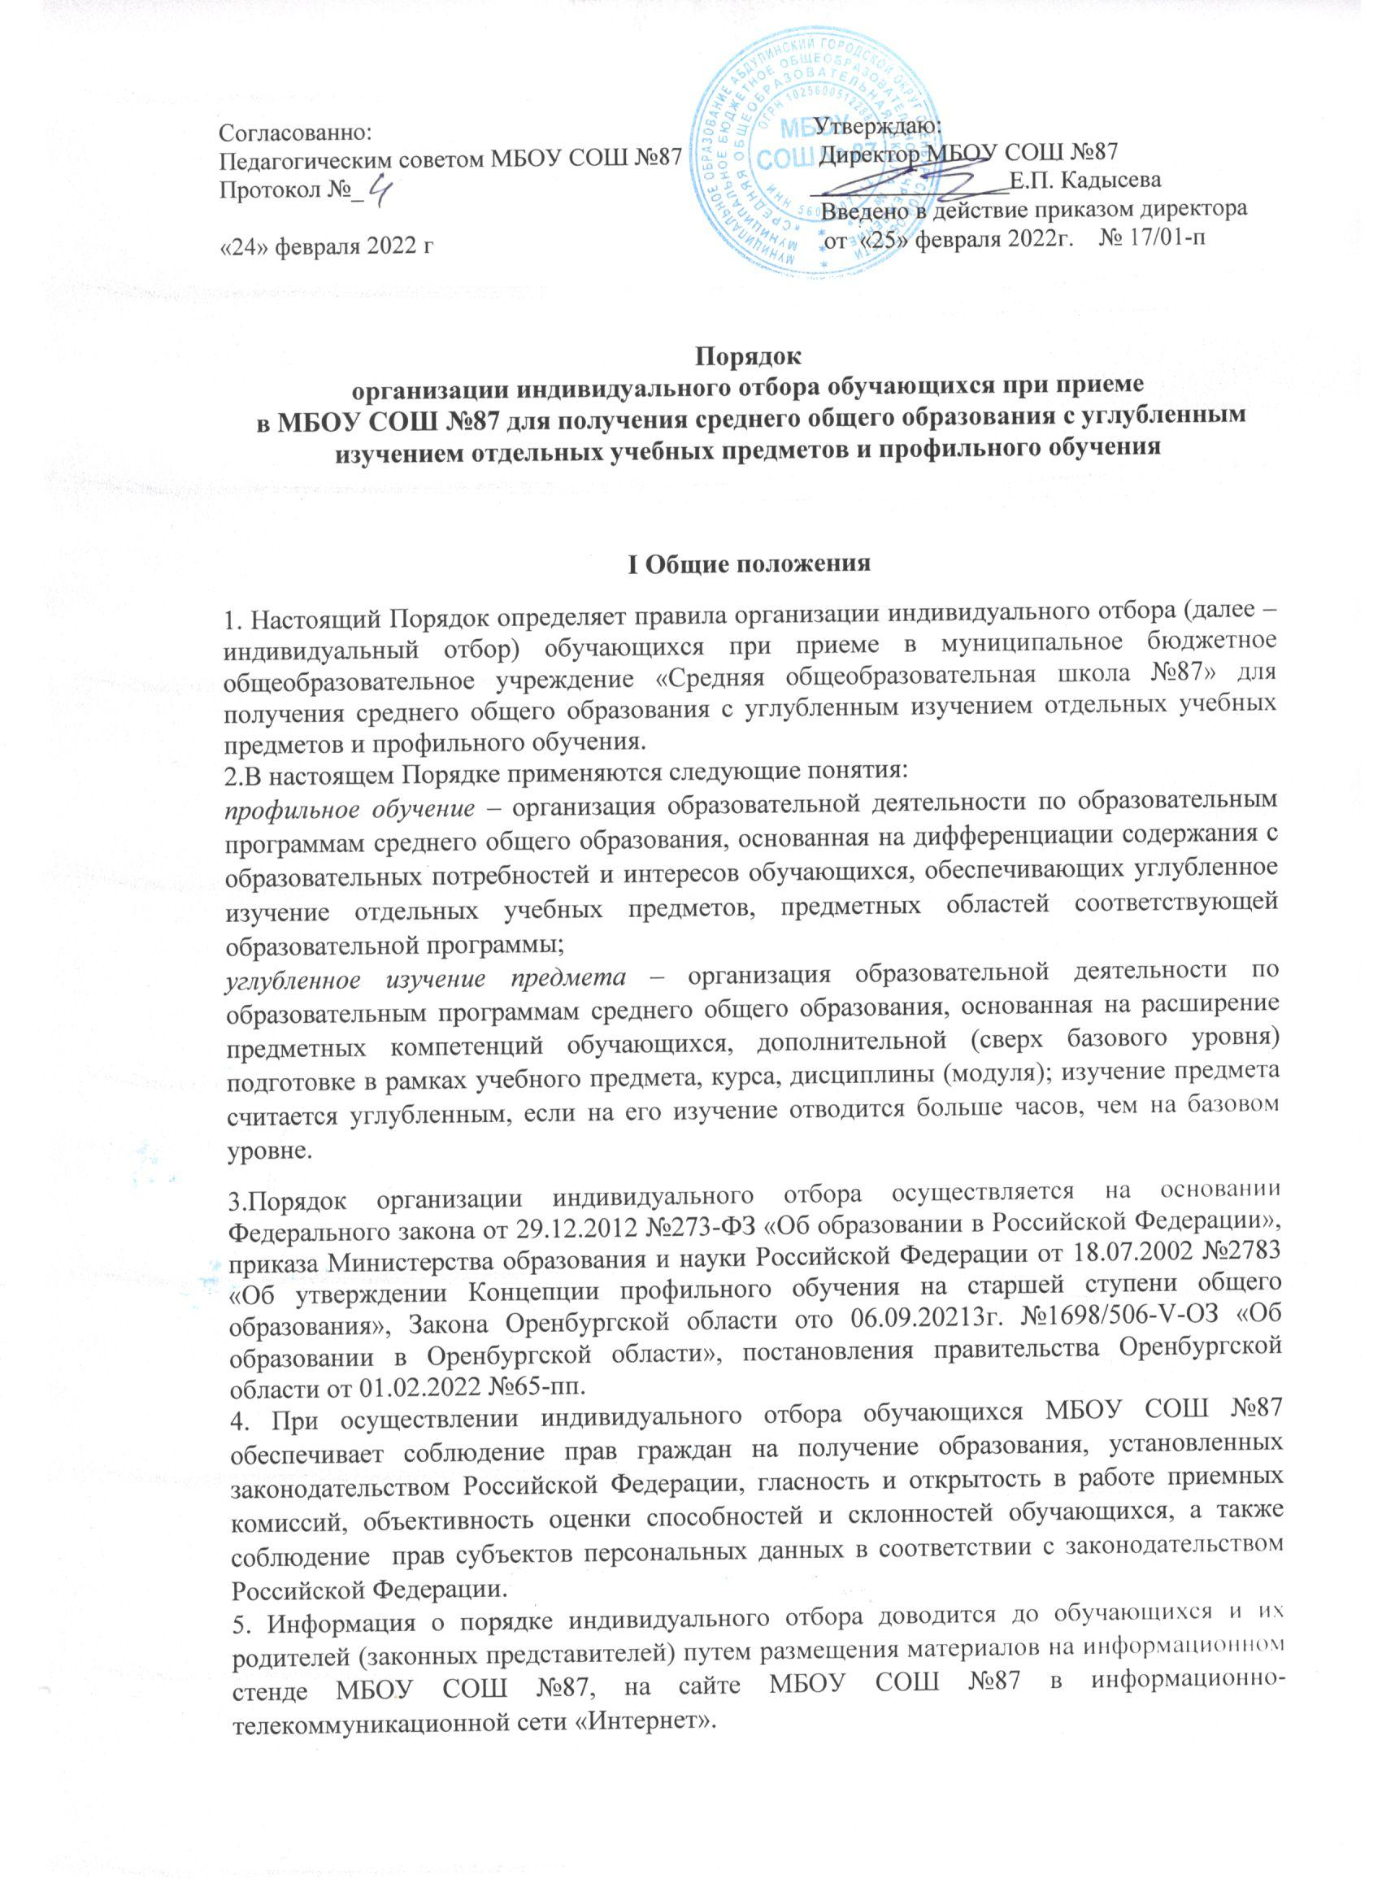

6. Перечень учебных предметов для сдачи экзаменов по выбору в период государственной итоговой аттестации выпускников 9-х классов для последующего зачисления в профильные классы МБОУ СОШ №87 определяется ежегодно на основании анализа образовательных потребностей обучающихся и в соответствии с выбранным профилем обучения.

**II Правила организации индивидуального отбора**

1. Настоящим Порядком определяются *правила проведения индивидуального отбора* обучающихся:

*формой* индивидуального отбора обучающихся является конкурсный отбор документов;

*критерии* индивидуального отбора учитывают следующее:

- средний балл итоговых отметок по учебным предметам за курс основного общего образования;

- результаты государственной итоговой аттестации обучающихся, освоивших программы основного общего образования;

- достижения обучающегося (победные и призовые места) в олимпиадах, интеллектуальных и спортивных состязаниях, конкурсных мероприятиях (далее – мероприятия) в области искусства, научно-исследовательской деятельности, научно-технического творчества, спорта различных уровней (школьного, муниципального, регионального, всероссийского, международного) за последние 2 года;

Рейтинг образовательных достижений выпускников 9-х классов (приложение №3) складывается из среднего балла аттестата, отметок (по пятибалльной шкале), полученных выпускниками на экзаменах по обязательным предметам (русский язык, математика) и двум профильным предметам. К сумме баллов по результатам экзаменов за курс основной школы прибавляются результаты образовательных достижений обучающихся за последние 2 года в соответствии с баллами:

1. 7 баллов, если обучающийся является победителем или призером заключительного этапа всероссийской олимпиады школьников, всероссийских очных конкурсов исследовательских и проектных работ, научно-практических конференций, иных конкурсных интеллектуальных конкурсов и мероприятий (если предметов несколько, то по каждому их них, – то же и для последующих пунктов);
2. 5 баллов, если обучающийся является победителем регионального этапа всероссийской олимпиады школьников, победителем или призером заочных всероссийских конкурсов исследовательских и проектных работ, очных региональных конкурсов исследовательских и проектных работ, научно-практических конференций;
3. 4 балла, если обучающийся является призером регионального этапа всероссийской олимпиады школьников, победителем или призером заочных региональных конкурсов исследовательских и проектных работ, иных интеллектуальных конкурсов и мероприятий;
4. 2 балла, если обучающийся является победителем муниципального этапа всероссийской олимпиады школьников, муниципальных конкурсов исследовательских и проектных работ, научно-практических конференций, иных интеллектуальных конкурсов и мероприятий;
5. 1 балл, если обучающийся является призером муниципального этапа всероссийской олимпиады школьников, муниципальных конкурсов исследовательских и проектных работ, научно-практических конференций, иных интеллектуальных конкурсов и мероприятий.

Индивидуальный отбор проводится в течение недели после окончания государственной итоговой аттестации обучающимися 9-х классов и вручения им аттестатов. В исключительных случаях, при наличии свободных мест осуществляется дополнительный прием в период с 20 по 30 августа.

Совершеннолетние обучающиеся или родители (законные представители) подают в МБОУ СОШ №87 заявления об участии в индивидуальном отборе (далее – заявление) по установленной форме (приложение №1) начиная с официального дня вручения аттестатов выпускникам 9-х классов и до установленной даты заседания приемной комиссии.

Информация об итогах проведения индивидуального отбора доводится до обучающихся и их родителей (законных представителей) путем размещения материалов на информационном стенде и на сайте МБОУ СОШ №87 в информационно-телекоммуникационной сети «Интернет» в течении 2 рабочих дней со дня их утверждения. 8. Правила проведения индивидуального отбора, указанные в пункте 2.1. настоящего Порядка, размещаются на информационном стенде и на официальном сайте МБОУ СОШ №87 в информативно-телекоммуникационной сети «Интернет» в течении 2 рабочих дней со дня их утверждения.

9. Для организации и проведения индивидуального отбора в МБОУ СОШ №87 приказом директора образуется ***приемная комиссия***, для рассмотрения апелляций в случае несогласия с результатами индивидуального отбора – ***апелляционная комиссия***.

Приемная комиссия формируется из представителей администрации, педагогического коллектива, органов самоуправления МБОУ СОШ №87. В ее состав могут также быть включены представители управления образования. Возглавляет комиссию директор школы, который утверждает регламент ее работы.

Лица, входящие в состав приемной комиссии, не могут входить в состав апелляционной комиссии.

Апелляционная комиссия формируется из представителей педагогического коллектива, органов самоуправления МБОУ СОШ №87, возглавляет апелляционную комиссию один из заместителей директора (по УВР, НМР или ВР).

Приемная и апелляционная комиссии осуществляют свою деятельность в форме заседаний.

Решения приемной и апелляционной комиссий оформляются протоколами, в которых фиксируются вынесенные на рассмотрение вопросы и принятые по ним решения.

1. МБОУ СОШ №87 не позднее чем за 30 календарных дней до даты начала подачи (приема) заявлений об участии в индивидуальном отборе размещает на сайте школы и на информационном стенде *объявление* о проведении индивидуального отбора обучающихся, содержащее следующую информацию:

- правила проведения индивидуального отбора в МБОУ СОШ №87;

- направления профильного обучения и учебные предметы, изучаемые на углубленном уровне;

- дата, время и место начала и окончания приема заявлений об участии в индивидуальном отборе;

- форма заявления и перечень документов, представляемых для участия в индивидуальном отборе;

- формы и критерии индивидуального отбора;

- сроки проведения индивидуального отбора;

- формы и сроки информирования обучающихся, родителей (законных представителей) об итогах индивидуального отбора;

- порядок и сроки подачи апелляций в случае несогласия с результатами индивидуального отбора.

1. Заявление об участии в индивидуальном отборе подается совершеннолетними обучающимися или родителями (законными представителями) несовершеннолетних обучающихся на имя директора школы по установленной форме (приложение №1) и в сроки, установленные правилами проведения индивидуального отбора МБОУ СОШ №87, т.е. начиная с официального дня вручения аттестатов выпускникам 9-х классов и до установленной даты заседания приемной комиссии.
2. К заявлению прилагаются: аттестат (подлинник) об основном общем образовании; справка о результатах экзаменов по выбору (в случае, если выпускник ранее обучался в другой образовательной организации) по утвержденной форме (приложение №2); портфолио учащегося содержащее копии грамот, дипломов, сертификатов, удостоверений, подтверждающих учебные, интеллектуальные, творческие, спортивные достижения обучающихся за последние 2 года (победные и призовые места).

Документы, представленные в МБОУ СОШ №87 родителями (законными представителями) регистрируются секретарем МБОУ СОШ №87 в журнале приема документов индивидуального отбора обучающихся в 10 профильный класс. После регистрации заявления заявителю выдается документ, содержащий информацию о:

- входящем регистрационном номере заявления;

- перечне представленных документов и отметке об их получении, заверенной подписью

секретаря или лица, ответственного за прием документов, и печатью МБОУ СОШ №87;

- сведениях о сроках уведомления об итогах проведения индивидуального отбора;

- контактных телефонах для получения информации.

Все представленные документы рассматриваются на заседании приемной комиссии. Решение комиссии оформляется протоколом.

1. Индивидуальный отбор осуществляется приемной комиссией на основании рейтинга обучающихся, формируемого согласно критериям и формам, установленным правилами проведения индивидуального отбора.
2. При равных результатах индивидуального отбора учитывается средний балл аттестата об основном общем образовании, исчисляемый как среднее арифметическое суммы итоговых отметок.

Преимущественным правом зачисления в класс профильного обучения обладают следующие категории учащихся:

- выпускники, которые сдавали экзамены по профильным предметам и набрали соответствующее количество баллов;

- победители и призеры международных, всероссийских, региональных и муниципальных мероприятий по учебным предметам, изучаемым углубленно, или предметам профильного обучения;

14. По итогам индивидуального отбора приемной комиссией принимается одно из следующих решений:

- о приеме в МБОУ СОШ №87 по результатам индивидуального отбора с учетом решения апелляционной комиссии (при наличии);

- об отказе в приеме в МБОУ СОШ №87 по результатам индивидуального отбора с учетом решения апелляционной комиссии (при наличии).

Решение доводится до сведения обучающихся, родителей (законных представителей) путем размещения материалов на информационном стенде МБОУ СОШ №87 и на сайте МБОУ СОШ №87, не позднее следующего рабочего дня со дня подписания протокола приемной комиссией.

Директор МБОУ СОШ №87 издает приказ о приеме на обучение в течении 3 рабочих дней после принятия решения приемной комиссии.

1. За обучающимися классов профильного обучения сохраняется право перевода в классы без углубленного изучения предметов (при их наличии) либо классы универсального профиля (при их наличии). Перевод осуществляется на основании заявления родителей (законных представителей) обучающегося и решения МБОУ СОШ №87.
2. Обучающиеся образовательной организации, желающие продолжить обучение, но не прошедшие индивидуальный отбор для приема в класс профильного обучения принимаются в классы универсального профиля обучения (при наличии в образовательной организации).

17. В случае отсутствия в образовательной организации класса с универсальным профилем обучения либо отсутствия свободных мест в нем Управление образования с учетом мнения родителей (законных представителей) обучающегося обеспечивает устройство ребенка в другую образовательную организацию, в которой имеются свободные места в классах с универсальным профилем обучения, с учетом её территориальной доступности.

18. Дополнительный отбор при наличии свободных мест осуществляется в течение учебного года в соответствии с настоящим Порядком, правилами проведения индивидуального отбора МБОУ СОШ №87.

**III. Прием и рассмотрение апелляций**

1. При несогласии с результатами индивидуального отбора совершеннолетний обучающийся или родители (законные представители) несовершеннолетнего обучающегося имеют право подать в апелляционную комиссию апелляцию.

Апелляция подается в апелляционную комиссию в письменной форме не позднее 2 рабочих дней после объявления результатов индивидуального отбора.

1. Обучающиеся и (или) их родители (законные представители) вправе присутствовать при рассмотрении апелляции.
2. Апелляционная комиссия рассматривает апелляцию не позднее 1 рабочего дня после дня подачи апелляции и принимает одно из следующих решений:

- об отклонение апелляции;

- об удовлетворении апелляции и изменении результатов индивидуального отбора.

1. Решение апелляционной комиссии доводится до сведения обучающихся и (или) их родителей (законных представителей), подавших апелляцию, и передается председателю приемной комиссии в день принятия решения.
2. При принятии апелляционной комиссией решения об удовлетворении апелляции и изменении результатов индивидуального отбора приемная комиссия в течении 1 рабочего дня после дня получения данного решения апелляционной комиссии принимает решение об изменении результата индивидуального отбора согласно протоколу апелляционной комиссии.

Приложение 1

**Заявление об участии в индивидуальном отборе**

|  |  |  |  |
| --- | --- | --- | --- |
|  | |  |  | | --- | --- | | Директору МБОУ ______________________________  *(наименование образовательной организации)*  ______________________________________________  *(Ф.И.О. полностью)*  от ____________________________________________  *(Ф.И.О. заявителя полностью)*  _______________________________________________,  зарегистрированного по адресу: ___________________  _______________________________________________  Паспорт серия __________ N _____________, выдан _______________________________________________  *(кем и когда)* |  | |

**ЗАЯВЛЕНИЕ**

Прошу разрешить моему ребенку /мне _____________________________________________________________________________________участвовать в индивидуальном отборе обучающихся при приеме в МБОУ «Средняя общеобразовательная школа №87» для получения среднего общего образования с углубленным изучением учебных предметов: _____________________________________________________________________________ и обучения по ________________________________________________________профилю.

Дата подачи заявления «_____» _______________ 20___г. ________________

*(подпись заявителя)*

Регистрационный № _____

Приложение 2

**Справка–подтверждение**

Дана ____________________________________________________,

(ФИО)

выпускнику 9__ класса МБОУ СОШ № ____ в том, что он/а сдал/а в период государственной итоговой аттестации в _____ учебном году экзамены по обязательным и профильным предметам со следующими результатами:

1. Русский язык отметка __________

2. Математика отметка __________

3. ____________________ отметка __________

(профильный предмет)

4. ____________________ отметка __________

(профильный предмет)

Дата выдачи справки

М.П.

Приложение 3

**Рейтинг образовательных достижений выпускников 9-х классов,**

**подавших заявление на прохождение индивидуального отбора при приеме в 10 профильный класс**

(Решение комиссии от «___» __________ 20 ___ г., протокол № _____)

**Профиль** ______________________

|  |  |  |  |  |  |  |  |  |  |  |  |  |  |
| --- | --- | --- | --- | --- | --- | --- | --- | --- | --- | --- | --- | --- | --- |
| № пп | ФИО  выпускника | Результаты обучения | Результаты экзаменов  за курс основной школы | | | | Результаты участия  в предметных олимпиадах | | | Результаты участия в спортивных соревнованиях | | | Общий рейтинг |
| Средний балл аттестата | Обязательные предметы | | Профильные предметы | | Уровни | | | Уровни | | |
| русский язык | математика | наименование | наименование | российский | региональный | муниципальный | российский | региональный | муниципальный |
|  |  |  |  |  |  |  |  |  |  |  |  |  |  |

*Примечание: Список учащихся формируется по уменьшению общего рейтинга*

М.П.

Директор МБОУ СОШ №87